Если ребенок не любит овощи
Возраст:
4 года - 6 лет
Тематика:
Питание, Воспитание
Один ребенок может с удовольствием съесть предложенное ему овощное угощение, а другой только отвернется. Что делать, если детка наотрез отказывается есть овощи.
Начните со сладкого
Вы знаете, что есть сладкие овощи? У тыквы, морковки и свеклы сладковатый привкус, попробуйте приготовить запеканки и рагу с этими овощами. Только помните, что эти овощи имеют яркий цвет, поэтому есть риск появления аллергии.

Выбирайте качественные продукты
Вкус блюда зависит от многих факторов. Одна и та же свекла в салате с яблоками и в салате со сметаной будет разной. Но дело не только в том, что и с чем вы соединили.

Первое: на вкус влияет состояние овоща. В каких условиях его вырастили, какой сорт, в каких условиях хранили.

Второе: важно и то, сколько влаги в овоще. Некрасивая, засохшая свекла не привлечет внимание карапуза. Другое дело – упругий и свежий корнеплод. Не последнюю роль играет то, сварили ли вы овощ в кожуре или почистили его, как вы приготовили блюдо (в кастрюле или духовке), сколько добавляли воды. Что вы выбрали для заправки (растительное или сливочное масло)? В общем, один и тот же овощ при определенных обстоятельствах может прийтись по вкусу малышу, а может вызвать негативные эмоции.

Играйте
Вернувшись с прогулки, вы превращаетесь в голодного зайца, и единственное, что может вас спасти - это кусочек капусты (яблоко, морковка, перец, огурец). Вы скачете на кухню и с удовольствием съедаете заветный листочек. Включайте в игру и ребенка - он теперь не просто ребенок, а малыш-кролик. Можете даже нарисовать ему носик и усы косметическим карандашом. Главное - создать антураж и вызвать азарт, чтобы игра захватила ребенка целиком.

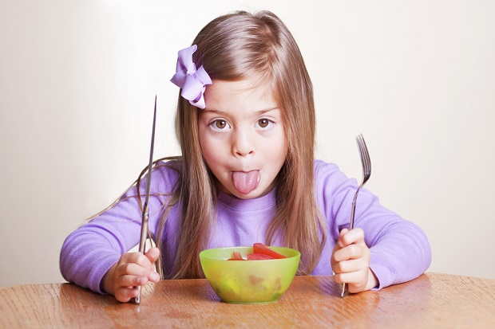
Ребенку не по нраву определенный овощ? Не пытайтесь кормить его насильно. Витаминов много и в других продуктах

Предложите приготовить салат вместе
Нарежьте кружочками помидор и огурец, перец - полосками, разложите листочки и веточки зелени. Пусть ребенок красиво уложит овощи - в виде мордочки или цветка. Непременно дайте попробовать малышу его произведение. Если такую же тарелку он сделает и для папы, а тот его еще и похвалит, то любовь к овощам обеспечена. Вам понадобится фантазия в оформлении блюда: выложите из овощей человечка, грибочки, кораблики, геометрические фигуры – заодно совместите и с развивающими играми.

Помните, что дети обычно «едят» глазами, поэтому блюдо должно им нравиться внешне - тогда будет большее желание съесть его.

Устройте детскую грядку
Попробуйте вместе с ребенком вырастить овощи на подоконнике или на грядке на даче. Выращенные собственными руками овощи вряд ли окажутся невкусными.

Экспериментируйте
Берите перекусы из овощей на улицу, подавайте такие продукты в красивой детской посуде с любимыми мультяшными героями, занятно и смешно ее украшайте, посмотрите мультфильм «Рататуй», а потом попробуйте приготовить рататуй вместе. Пока готовите, рассказывайте детям о каждом овоще и фрукте - как и где оно растет и что из них можно приготовить.

Для улучшения вкуса овощей можно припустить их на сливочном масле, а затем уже тушить. Из свежего помидора и щепотки специй и зелени при малыше сделайте домашний кетчуп - с ним блюдо будет вкуснее.

Выбирайте овощи, которые малыш больше любит - сладкую кукурузу, болгарский перец, помидоры, а нелюбимые овощи, мелко порезав, в небольшом количестве прячьте среди любимых.

Не забывайте разнообразить меню - из тыквы и моркови можно делать печенье и кексы, запеканки, а из кабачка и цветной капусты - оладьи. Варите каши с овощными пюре, делайте с ним соусы, добавляйте овощи в котлеты.

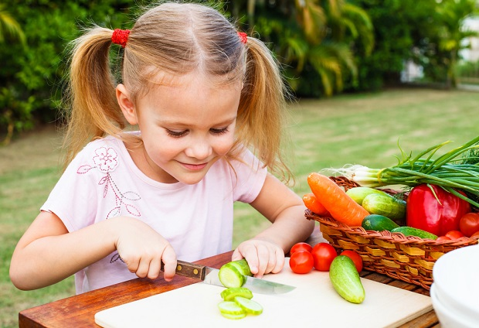
Берите перекусы из овощей на улицу, подавайте такие продукты в красивой детской посуде, разрешайте детям готовить самим

Если ребенок любит одни овощи и совсем не любит другие, не делайте трагедии, давайте ему те, что он любит. Предпочтения детей часто меняются, через некоторое время ваше чадо полюбит и другие овощи.
Если ребенок вообще отказывается от овощей, давайте ему больше фруктов. Употребляя достаточное количество фруктов, молока и витаминов, он восполнит все питательные вещества, которые есть в овощах.

Ни в коем случае не заставляйте детей есть овощи силой. Для малыша это может быть чревато если не эмоциональной травмой, то отказом от любых овощей на протяжении длительного времени обязательно.

